苏教考社〔2020〕5号

省教育考试院关于转发《关于印发
<新冠肺炎疫情防控常态化下全国大学英语四、
六级考试组考防疫工作指导意见>的通知》的通知

各市教育考试院（招考中心、自考办）、各有关高校：
现将教育部考试中心《关于印发<新冠肺炎疫情防控常态化下全国大学英语四、六级考试组考防疫工作指导意见>的通知》（教试中心函〔2020〕50号）转发给你们，请结合实际，认真贯彻落实。

省教育考试院
2020年6月28日
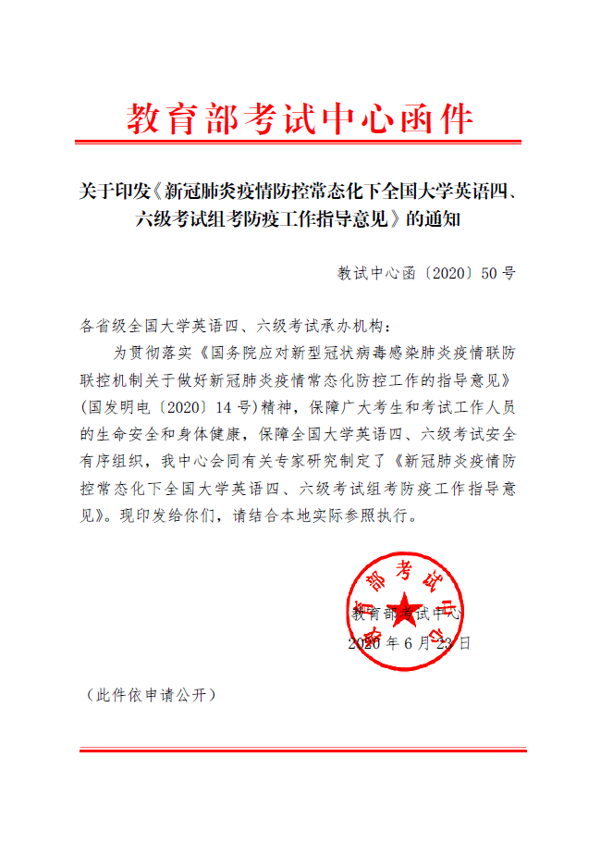
新冠肺炎疫情防控常态化下全国大学英语四、六级考试
组考防疫工作的指导意见

为贯彻落实《国务院应对新型冠状病毒感染肺炎疫情联防联控机制关于做好新冠肺炎疫情常态化防控工作的指导意见》（国发明电〔2020〕14号）精神，保障广大考生和考试工作人员的生命安全和身体健康，保障全国大学英语四、六级考试（CET）安全有序组织，现对做好常态化疫情防控下CET组考防疫工作提出以下意见。
一、完善工作机制
各地应在国家教育考试联席会议工作机制和应急处置工作机制基础上，进一步明确省级承办机构、考点高校的职责任务，增强卫生健康、疾控等方面应急处置力量，做好考试组织、疫情防控及突发事件处置工作。
二、健全工作制度
1.制定组考防疫工作方案和预案。各省级承办机构要会同卫生健康、疾控机构和医疗机构，指导各考点高校，结合校园疫情防控规定，制定、细化校内组考防疫工作方案和预案。
2.完善支撑保障制度。各省级承办机构要积极协调考点高校，研究制定考试工作人员和专项资金保障政策，确保组考工作中所需的考试工作人员、组考防疫经费、必需的设施设备、物资物品等充足到位。
3.完善考点防疫工作职责。考点主考、副主考、监考员等增加防疫工作职责；考点增设一名副主考（原则上由考点高校分管防疫工作负责人或当地卫建、疾控部门或校内医疗机构负责人担任）专职负责涉疫常规工作和突发事件处置；完善考点内、考场内防疫工作流程和处置流程。
三、落实组考环节防疫措施
1. 运送、保管、整理、分发试卷
1.1继续完善、细化工作方案和应急预案；
1.2提前14天对所有参与人员进行日常体温测量和身体健康状况监测，身体异常的要及时诊疗，参与相关工作前3天内有发热症状的不得参加。
1.3对试卷运送车辆、试卷保管场所进行彻底消毒，试卷保密室存放试卷前开窗通风，没有窗户的保密室可采用风扇等设备加强机械通风。
1.4较远地区到省级考试机构领取试卷过程中需要在外住宿和餐饮的，要选择卫生条件达标的宾馆和饭店，采用分餐制用餐。试卷进入各地保密室后，试卷安保人员每天仍须监测健康状况并作好记录。
2.考前准备
2.1对所有考生进行健康状况监测。所有考生由所在学校负责从考前第14天开始，每日体温测量、记录并进行健康状况监测，体温测量记录以及出现身体异常情况的，要及时报告，已毕业考生由原所在学校负责此项工作。
对考前考生身体状况异常和监测发现身体状况异常的，须由考点高校须依据本地防疫工作要求,结合卫生健康部门、疾控机构和医疗机构意见，在保障广大考生和考试工作人员生命安全和身体健康前提下，综合研判评估是否具备参加考试的条件，凡不具备相关条件考生不得参加本次考试。
如考生为新冠肺炎确诊病例、无症状感染者、疑似患者、确诊病例密切接触者，或治愈未超过14天的病例、不能排除感染可能的发热患者，不得参加本次考试。
凡筛查发现考前14天内有境外或非低风险地区活动轨迹的，按当地政府有关疫情防控规定进行处理。
2.2对所有考试工作人员进行健康状况监测。考试工作人员所在单位在考前14天要对所有考试工作人员进行每日体温测量、记录和健康状况监测，出现身体异常的要及时诊疗，考前3天内有发热症状的不得参与考试工作。
2.3设置考点、考场
2.3.1设置体温检测点。各考点高校要在考生和考试工作人员进入考试封闭区域（考试楼）的入口处设置搭有凉棚通道的体温检测点，对所有进入考点人员进行体温测量。同时，设置体温异常者复检室等，供检测不合格人员短时休息调整使用。
2.3.2准备备用隔离考场。原则上每10个普通考场设1个备用隔离考场（每考点不得少于3个），备用隔离考场布置按照普通考场（须配备录像设备）的要求执行。备用隔离考场应选择通风良好、相对独立的教室，并设置专用防疫特殊通道，配备速干手消毒剂、个人防护用品等，桌椅表面光滑易于清洁。如需使用空调，则应为分体式空调，同时配备具备防疫条件的监考员和工作人员。备用隔离考场应做明确标识，在外围设置警戒线。
考试当天有发热、咳嗽等症状者，须安排在备用隔离考场考试。备用隔离考场原则上须一人一间。当备用隔离考场不够用时，在不影响考生正常考试的情况下，经综合研判风险后，可采取最前排、最后排或四角排位的方式多人共用一间（最多不超过4人）。
2.3.3准备防疫用品。各考点需要配备口罩（一次性使用医用口罩或医用外科口罩）、一次性手套、水银体温计、手持式体温检测仪等。有条件的，可配置大通量无接触体温检测设备。各考点要按每人每半天1支的标准为考试工作人员配备口罩，并为考生准备一定数量的备用口罩（原则上考生口罩自备）。要配备数量充足的速干手消毒剂、含氯消毒剂、季铵盐类消毒剂或其他有效的消毒剂。
备用隔离考场除上述物品外，还需准备工作服、一次性工作帽、一次性手套、防护服、医用防护口罩、防护面屏或护目镜、工作鞋等。
2.3.4布置考场。在符合CET考场设置要求基础上，低风险地区考场内的考生座位横向间距80厘米以上，纵向间距根据考场实际面积尽量增大；非低风险地区考场内座位设置前后左右均应保持大于100厘米的间距（考场安排考生人数可低于30人/考场要求）。
3.考生和考试工作人员进入考点、考场
3.1所有人员必须接受体温测量。考试封闭区域（考试楼）可设多个体温测量通道，所有进入该区域的考生、考试工作人员必须接受体温测量。接受体温测量时须有序进行，严格控制人员行进速度和间距。
所有考生、考试工作人员体温低于37.3℃方可进入考点。第一次测量体温不合格的，可适当休息后使用其他设备或其他方式再次测量。仍不合格的，点高校须依据本地防疫工作要求结合卫生监控、疾控机构和医疗机构意见，在保障广大考生和考试工作人员生命安全和身体健康前提下，综合研判评估是否具备参加考试和组织考试工作的条件，凡不具备相关条件的，考试工作人员不得承担考试工作，考生不得参加考试。
3.2防护和消毒要求
3.2.1关于防护。考生不得因为佩戴口罩影响身份识别。低风险地区的考生在进入考场前要佩戴口罩，进入考场后由考生自行决定是否佩戴；非低风险地区、备用隔离考场的考生要全程佩戴口罩。考点入口负责体温测量的工作人员要佩戴一次性使用医用口罩和一次性手套；普通考场监考员全程佩戴一次性使用医用口罩。隔离考场的监考员及工作人员需穿戴工作服、医用防护口罩和一次性手套等，必要时可穿戴防护服。所有考生、监考员和工作人员必须随时做好手卫生。
3.2.2关于消毒。考前，考点要在当地卫生健康部门、疾控机构指导下，指定专人对考试场所、通道、区域、桌椅等进行清洁消毒, 明确张贴完成标识。未发生过新冠肺炎疫情的考试场所，要进行至少一次彻底的卫生大扫除和至少一次预防性消毒，消毒后要进行通风；发生过疫情的学校，原则上不做考点使用。考生、考试工作人员进入考场前宜用速干手消毒剂进行手消毒或者洗手。低风险地区在每天考试结束后，要对考场做一次预防性消毒；非低风险地区要在每科目考试结束后做一次预防性消毒。
隔离考场考试的考生如出现新冠肺炎疑似病例或确诊病例，应由专业人员及时做好考场的终末消毒，并且不可再次使用。其他情况，隔离考场可按如下方式进行消毒：加强对门把手、桌椅等物体表面的清洁消毒，每科考试后，可用有效氯500mg/L的含氯消毒剂进行擦拭，或用有效的消毒湿巾擦拭。
3.2.3关于考场降温和通风。在温度适宜的条件下，考点的考务办公室和考场可以保持自然通风，也可以采用电风扇等设备加强通风，电风扇在使用前应进行清洗。如使用冰块降温，应保证冰块及制冰使用的水卫生安全。在使用电风扇降温时，门窗不要完全闭合。
普通考场可以使用分体空调或中央空调，备用隔离考场应使用分体空调，并严格按照《夏季空调运行管理与使用指引(修订版)》（联防联控机制综发﹝2020﹞174号）要求使用管理。对出现过新冠肺炎确诊病例和疑似病例的考场，应在当地卫生健康部门、疾控机构的指导下，对空调卫生状况进行评估，合格后方可启用；不合格的中央空调，建议参照WS/T 396-2012《公共场所集中空调通风系统清洗消毒规范》进行清洗消毒。空调使用期间，普通考场如使用分体空调，使用过程中门窗不要完全闭合，宜每场考试结束后（运行2～3小时）通风换气约20～30分钟；如使用集中空调通风系统，应保证通风系统正常，供风安全，以最大新风量运行，保证充足的新风输入，所有排风直接排到室外。使用分体空调的备用隔离考场应保持考场开门开窗通风。
4.考试结束
4.1考生散场时要按监考员的指令有序离场，不得拥挤，保持人员间距。考点可安排各考场错峰离场。
4.2监考员在考务办公室要有序交接考试材料，不得拥挤，保持人员间距。
4.3在备用隔离考场考试的考生，试卷、答卷、草稿纸、物品等应在卫生健康部门、疾控机构指导下，采用不影响答卷字迹的方式消毒，消毒后按正常流程处理。消毒处理过程中工作人员应穿戴工作服、医用防护口罩和一次性手套等，同时做好手卫生。
5.考试过程中异常情况处置
考试当天有发热、咳嗽等症状者，由考点当地的卫生健康部门、疾控机构专业人员进行个案研判，具备继续完成考试条件的考生，须安排在备用隔离考场考试。考生从普通考场转移至备用隔离考场（未出考点）所耽误的时间，经省级承办机构批准予以补齐。考试结束时，由负责研判的专业人员当场简要向所有考生进行解释和说明，避免其他考生恐慌。
6.答题卡扫描及评卷
6.1答题卡和评卷点应完善工作期间的工作方案和应急预案。
6.2答题卡扫描及评卷前14天，须对所有工作人员进行每日体温测量、记录和健康状况监测，身体异常的要及时诊疗。工作开始前3天内有发热症状的，不得参加扫描及评卷工作。要求所有工作人员在工作期间应减少外出，避免前往人员聚集场所。
6.3对答题卡扫描和评卷工作区域严格实行封闭管理，进入工作区域的所有人员须进行体温测量，体温异常的不得参加扫描及评卷工作。第一次测量体温≥37.3℃的，可适当休息后使用其他设备或其他方式再次测量，再测仍不合格的，不再安排参加后续扫描及评卷工作。
6.4答题卡扫描点和评卷点在当地卫生健康部门、疾控机构指导下，定期对工作场所和重点部位、集中食宿场所等进行环境卫生整治、消毒、通风等处理，并明确张贴完成标识。
6.5答题卡扫描和评卷技术服务公司应制定工作方案和应急预案，完善扫描、评卷等设备的预防性消毒处理，提前了解工作地防疫规定，做好备用设备、备用人员的安排。
6.6答题卡扫描和评卷过程中，由省级承办机构负责，监督并执行健康状况每日零报告制度。
7.相关事项
7.1宣传。省级承办机构和考点高校要联合当地卫生健康部门、疾控机构加大宣传力度，提高考生及考试工作人员的公共卫生知识水平、健康意识和自我防护能力，告知考生所采取的有关措施；对于考生、考试工作人员出现的焦虑、焦躁情绪，各考点高校应在考前进行心理疏解和辅导，缓解压力，消除顾虑。
7.2培训。省级承办机构和考点高校要在考务培训中增加疫情防控和公共卫生突发事件应急处置等内容，考试工作人员应掌握防疫基本技能和考点内处置流程。
7.3演练。考前，考点要组织考试工作人员、部分考生进行包括入场体温检测、突发异常情况处置在内的全过程模拟演练。调试设备，熟悉检测操作；为满足疫情防控要求，考点可将考生进入考试封闭区域（考试楼）时间适当提前，设定合理的进场开始时间，控制入场、离场进度；熟练掌握突发事件应急处置方法和程序。
7.4技术保障。省级承办机构和考点高校要做好考点的视频监控录像、身份识别、作弊防控、综合管理、考生服务等系统运维工作，确保设备到位、功能实现、使用正常，采取有效手段做好考生、考试工作人员的身份识别和验证工作。
7.6考生赴考
省级承办机构和考点高校应在考前提醒考生，出行时提前准备好口罩，做好个人防护，遵守考点学校防疫规定，配合考点学校完成健康检查和登记。非封闭式管理的考生，如乘坐私家车、步行、骑自行车赴考点途中，可不必佩戴口罩。如乘坐出租车或网约车赴考点，乘坐时在后排落座并全程佩戴口罩，下车后应及时做好手卫生。如乘坐公共交通工具赴考点，全程佩戴口罩，可佩戴一次性手套，并做好手卫生。途中尽量避免用手接触其他物品，与周围乘客尽可能保持安全距离。如乘坐校车赴考点，宜全程佩戴口罩，保持开窗通风、分散就座，途中避免在车上饮食和用手接触其他物品，下车后做好手卫生。
四、其他工作要求
1.组考工作中的疫情防控措施要符合国家、当地政府关于疫情防控的各项法律、法规、制度的规定。
2.各省级承办机构、高校可结合本地实际，在本指导意见的基础上制定实施细则。
3.本指导意见随疫情的发展状况和当地政府关于疫情防控的要求适时作出调整。

江苏省教育考试院办公室 2020年6月29日印发

